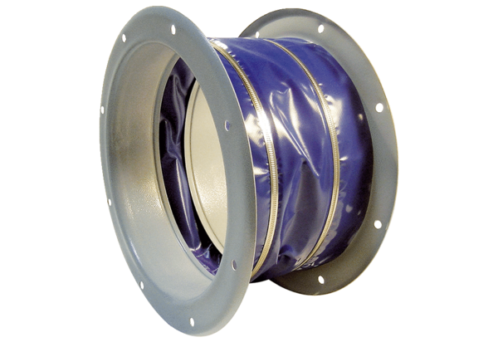Manchette de raccordement flexible ELI 63Unité de conditionnement : 1 pièceGamme: C
Numéro de référence : 0073.0218Fabricant : MAICO

